Les décorations

La boule de Noël
Compétences :
Se situer dans l’espace et situer les objets par rapport à soi ;
Maîtriser ses émotions (ne pas coller n'importe où les gommettes)
Faire preuve de dextérité
Mener un travail à terme
Dénombrer une quantité en utilisant la suite orale des nombres connus si possible ou réaliser une collection de 2 éléments avec d'autres procédures
Comparer des quantités
Reproduire un motif graphique (des spirales)
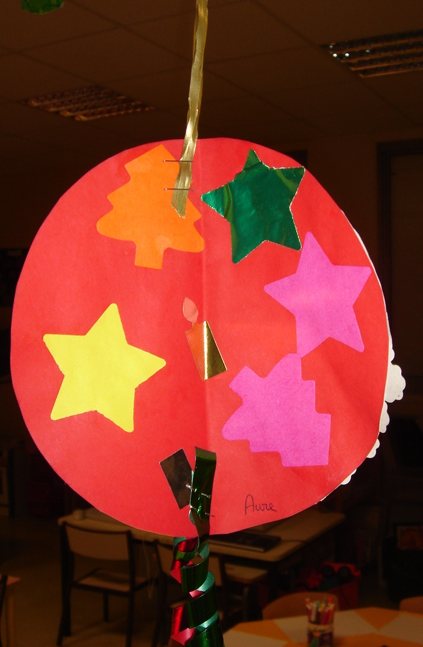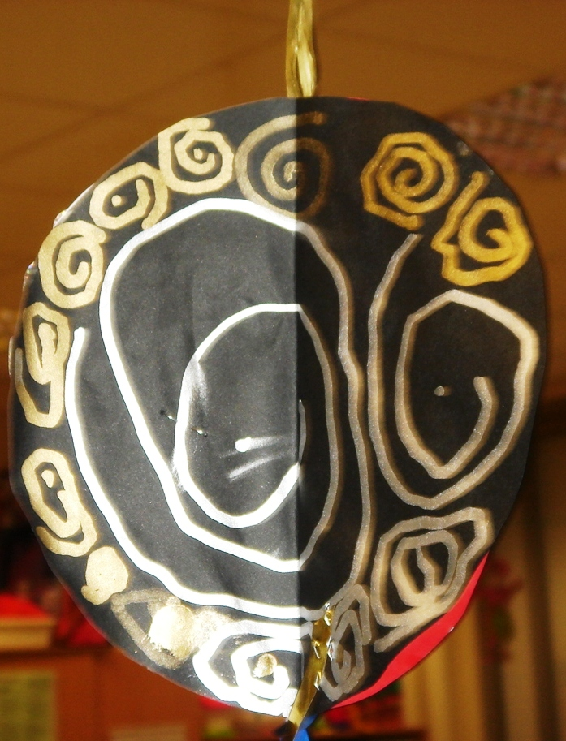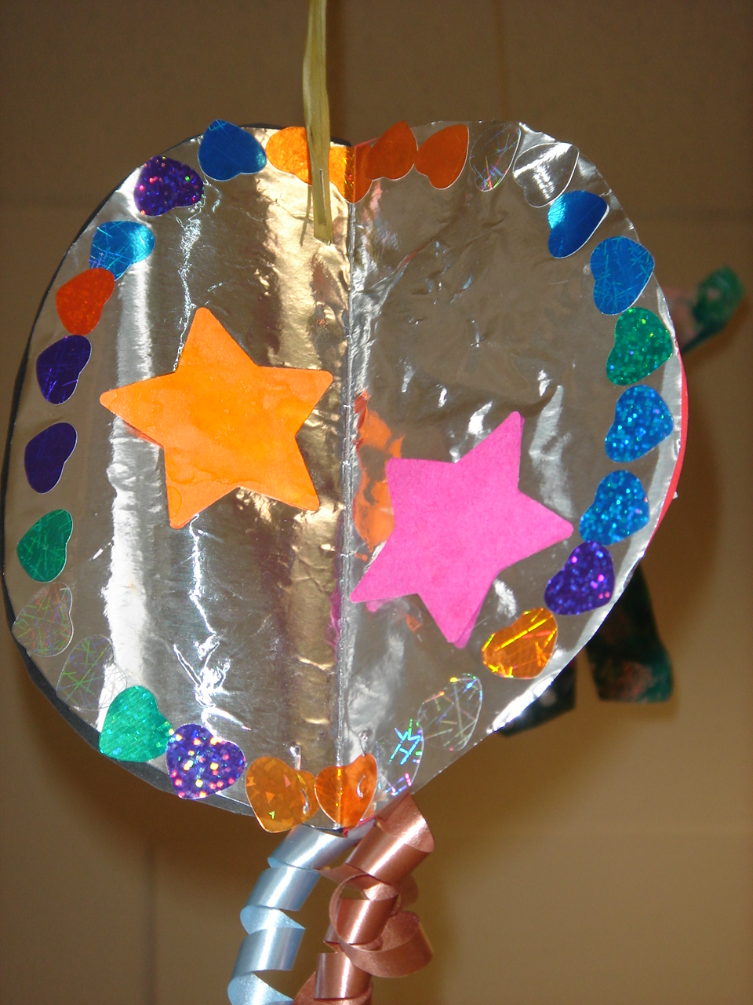

Consignes :
Boule 1 : Choisis 2 sapins et 2 étoiles et colle-les sur le rond qui représentera par la suite à une boule de Noël. Et enfin, colle 2 gommettes en formes de bougies.
Boule 2 : Trace des spirales à l'intérieur du rond pour décorer la boule de Noël. (feutres doré et argenté)
(Après entrainement avec la pâte à modeler, sur le tableau avec une craie et sur feuille blanche au feutre)
Boule 3 : Colle tout autour du rond argenté, au bord, des gommettes de différentes couleurs puis colle 2 étoiles au milieu de la boule.
Puis assemblage des 3 boules pour former une boule de Noël.

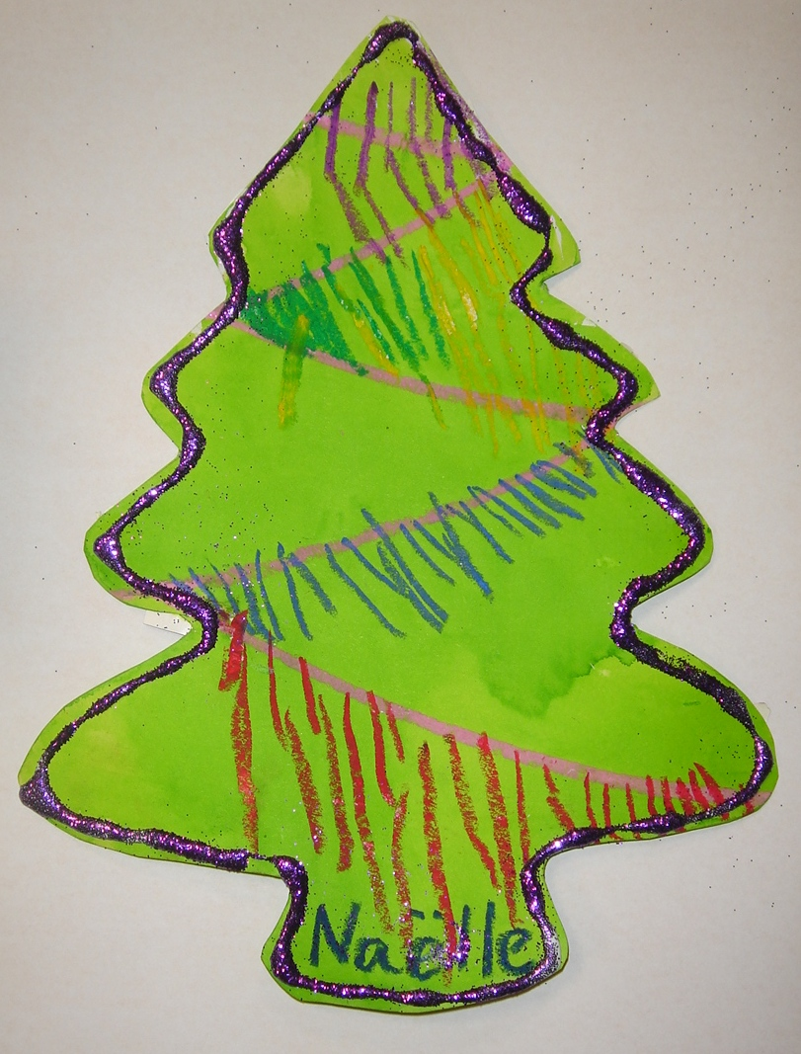

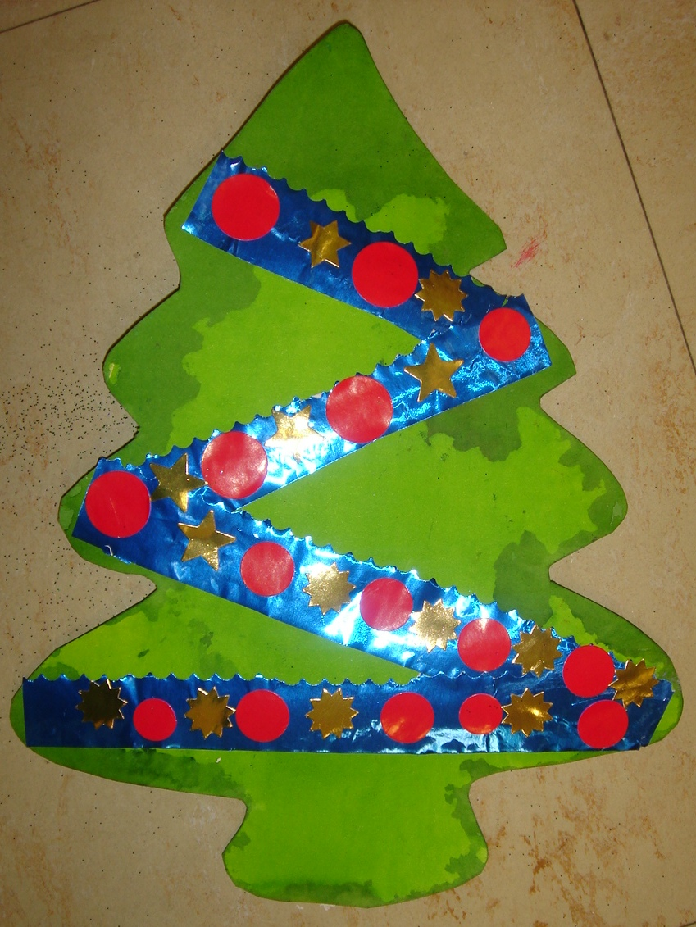

Le sapin
Compétences :
Tenir son outil scripteur correctement (pinceau, craie)
Faire preuve de dextérité
Mener un travail à terme
Maîtriser ses émotions (pas de gribouillage)
Reproduire un modèle graphique (traits verticaux).
Réaliser un algorithme simple (alternance de 2 couleurs)

Consignes :
- Trace des petits traits verticaux pour compléter la guirlande avec la craie grasse puis recouvre ton sapin d'encre verte. Tu verras apparaître ta guirlande sous l'encre.
- Au dos de ce même sapin, décore la guirlande du sapin en réalisant une alternance de gommettes argentées ou dorées avec une autre couleur.
- Verse des paillettes sur la colle déposée par la maîtresse.

